**ΕΣΩΤΕΡΙΚΟΣ ΚΑΝΟΝΙΣΜΟΣ ΕΙΔΙΚΟΥ ΔΗΜΟΤΙΚΟΥ ΣΧΟΛΕΙΟΥ ΑΛΜΥΡΟΥ**

**Βρισκόμαστε δίπλα στο ποτάμι για να βλέπουμε ωραίες εικόνες της υπαίθρου! Αναπνέουμε καθαρό αέρα και μαθαίνουμε διάφορα και ενδιαφέροντα πράγματα! Έχουμε γείτονες πολλά ακόμα σχολεία και συχνά επισκεπτόμαστε και εξερευνούμε τη γύρω περιοχή! Έχουμε πολλά να μάθουμε εδώ! Με παιχνίδι, ειδικά παιδαγωγικά συστήματα, παρέα, βόλτες, μουσικές, και ανθρώπους με κατάρτιση που μας προσέχουν και μας φροντίζουν! Αχ πόσο θέλουμε να γνωρίσετε κι εσείς όσα κάνουμε!!!**

Αυτό είναι το Σχολείο μας!

**Καλώς ήρθατε στο Ειδικό Δημοτικό Σχολείο Αλμυρού!**

**Ένα μικρό σχολείο με μια μεγάλη αγκαλιά!**



Το Ειδικό Σχολείο Αλμυρού είναι Δημόσια Σχολική Μονάδα Ειδικής Αγωγής και Εκπαίδευσης (ΣΜΕΑΕ) και ανήκει στο Υπουργείου Παιδείας και Θρησκευμάτων. Υπάγεται στο 1ο Γραφείο Πρωτοβάθμιας Εκπαίδευσης Νομού Μαγνησίας. Στο σχολείο φοιτούν μαθητές με ειδικές εκπαιδευτικές ανάγκες και το προσωπικό του για το τρέχον σχολικό έτος (2020-21) αποτελείται από:

1. Εκπαιδευτικούς Ειδικής Αγωγής
2. Μουσικό
3. Ειδικό Επιστημονικό Προσωπικό (Κοινωνικό Λειτουργό, Φυσικοθεραπευτή, κτλ)
4. Ειδικό Βοηθητικό Προσωπικό
5. Λοιπό Βοηθητικό Προσωπικό (Καθαρίστρια, Οδηγό-Συνοδηγό σχολικού λεωφορείου).

Σκοπός του σχολείου είναι, μέσα από προγράμματα και μεθόδους, η ολόπλευρη και αποτελεσματική ανάπτυξη των ικανοτήτων και δεξιοτήτων των μαθητών του σε γνωστικό και πρακτικό τομέα. Η αλληλοαποδοχή μεταξύ των μελών του εντός και εκτός σχολείου, καθώς και η ένταξη στο κοινωνικό σύνολο και στην παραγωγική διαδικασία.

Σημαντική, πέρα από τη θέληση και το όραμα των άμεσα εμπλεκομένων, αποτελεί η συμπαράσταση της πολιτείας, του Συλλόγου Γονέων και Κηδεμόνων «Η Στοργή» αλλά και η αγάπη της κοινωνίας του Αλμυρού καθώς βοήθησαν στο να ξεχωρίσει σε προγράμματα, δράσεις και υλικοτεχνική υποδομή. Επόμενος στόχος, η διεύρυνση και ενίσχυση της μικρής μας ομάδας με ένα ανοιχτό σχολείο προς όλους και για όλους!

Για όσους ενδιαφέρονται να μας επισκεφθούν βρισκόμαστε εδώ που δείχνει ο χάρτης! Κι όσοι δεν ξέρετε από Αλμυρό, μας βρίσκετε και στο GPS!

Στο κινητό σας, πληκτρολογείτε στους χάρτες Google: **Ειδικό Δημοτικό Σχολείο Αλμυρού** και μας εντοπίζετε πανεύκολα!

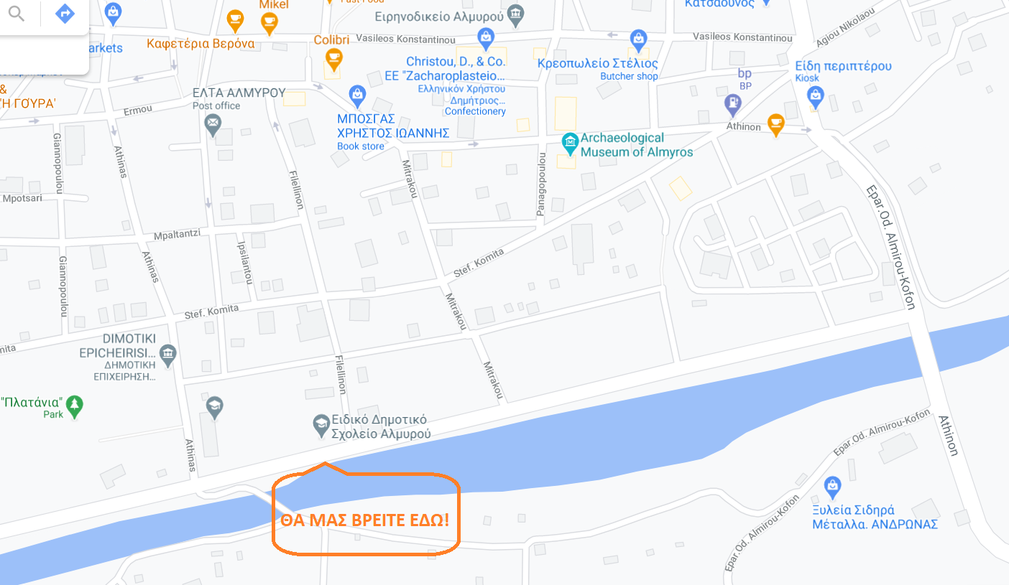

 2422025037  [mail@dim-eid-almyr.mag.sch.gr](mailto:mail@dim-eid-almyr.mag.sch.gr)  [https://blogs.sch.gr/dimeidal/](https://l.facebook.com/l.php?u=https%3A%2F%2Fblogs.sch.gr%2Fdimeidal%2F%3Ffbclid%3DIwAR0LugFBtT9gruEfATG5Tq4USqKZht16Drej1XkPam9Gfwz5RVH8--c8Tjw&h=AT0ZsoarU9eXuDxBiDK1-Z1pM6P9Ls03HUjRE1LMZUGTkU18z7nfCO3GzZX5CRHEEri4cWozRlXODybR3JG_nLr64SJlt8tOEL-AZL9klnQBO4oSnR_8w1f03eAgL4-rKcM)

 <https://www.facebook.com/Ειδικό-Δημοτικό-Σχολείο-Αλμυρού-100801858543816>



Με τον όρο **«Εσωτερικός κανονισμός λειτουργίας του Σχολείου»** εννοούμε τους κοινά αποδεκτούς κανόνες λειτουργίας για την απρόσκοπτη λειτουργία του Σχολείου ως «Κοινότητας αγωγής».

**ΒΑΣΙΖΕΤΑΙ:**

* Στους νόμους του Κράτους για την Εκπαίδευση και τη λειτουργία των δημόσιων Σχολείων.
* Υπαγορεύεται από τις παιδαγωγικές αρχές, τις ιδιαίτερες συνθήκες του Σχολείου και των τοπικών κοινωνιών από τις οποίες προέρχονται οι μαθητές.
* Συμβάλλει στην επίτευξη των παιδαγωγικών και κοινωνικών στόχων της σχολικής αγωγής και εκπαίδευσης: δηλαδή την πρόοδο και κοινωνικοποίηση των μαθητών και την υιοθέτηση πανανθρώπινων αξιών (δημοκρατική συνείδηση, αλληλεγγύη, συνεργασία, αμοιβαίος σεβασμός, αλληλοκατανόηση, αποδοχή της ιδιαιτερότητας του άλλου, τήρηση των συμφωνημένων κανόνων, περιβαλλοντική προστασία, προστασία της υγείας κ. ά.).
* Αναδεικνύουν και προβάλλουν το έργο του Σχολείου στην ευρύτερη κοινωνία.

Ο Εσωτερικός Κανονισμός Λειτουργίας συντάχθηκε ύστερα από εισήγηση της Προϊσταμένης της Σχολικής Μονάδας, με τη συμμετοχή όλων των μελών του Συλλόγου Διδασκόντων, των μελών του Συλλόγου Γονέων και Κηδεμόνων και της εκπροσώπου του Δήμου Αλμυρού. Η απόφαση εγκρίνεται από τον Συντονιστή Εκπαιδευτικού Έργου που έχει την παιδαγωγική ευθύνη του Σχολείου μας, καθώς και από τον Διευθυντή Εκπαίδευσης (άρθρο 37, Ν.4692/2020).





Μέσω των συμφωνημένων όρων και κανόνων του Κανονισμού του Σχολείου επιδιώκεται:

* Η εξασφάλιση της σωματικής και συναισθηματικής ασφάλειας όλων των μελών της σχολικής κοινότητας.
* Η διαμόρφωση προσωπικοτήτων που λειτουργούν υπεύθυνα, σέβονται τις ελευθερίες των άλλων και συνεργάζονται αρμονικά μεταξύ τους.
* Η θεμελίωση ενός πλαισίου που υποστηρίζει το εκπαιδευτικό έργο και την απρόσκοπτη συμμετοχή όλων στην εκπαιδευτική διαδικασία.
* Η διαμόρφωση κλίματος που στηρίζει την ολόπλευρη ανάπτυξη της προσωπικότητας των μαθητών αλλά και όλων των μελών της σχολικής κοινότητας.
* Η δημιουργία εύρυθμων, ευχάριστων και αποδοτικών συνθηκών διδασκαλίας, μάθησης και εργασίας.

**ΛΕΙΤΟΥΡΓΙΑ ΤΟΥ ΣΧΟΛΕΙΟΥ**

**Διδακτικό ωράριο**

Το διδακτικό ωράριο ορίζεται με απόφαση του ΥΠΑΙΘ και ανακοινώνεται στην ιστοσελίδα του σχολείου. Η έναρξη του ημερησίου προγράμματος πραγματοποιείται στις 8:15 και λήξη αυτού στις 13:15. Οι εκπαιδευτικοί προσέρχονται στο χώρο του σχολείου ένα τέταρτο πριν την έναρξη των μαθημάτων.





**Προσέλευση – Αποχώρηση από το σχολείο**

Η προσέλευση των μαθητών πραγματοποιείται μεταξύ 8.00́- 8.15 ́. Κάθε εκπαιδευτικός/ΕΒΠ είναι υπεύθυνος για έναν συγκεκριμένο μαθητή τον οποίο παραλαμβάνει από την εξωτερική είσοδο και τον οδηγεί στο εσωτερικό του σχολείου όπου γίνεται η πρωινή προσευχή. Στα διαλλείματα ορίζεται εφημερεύων εκπαιδευτικός που είναι υπεύθυνος για την ασφάλεια των μαθητών. Στο τέλος της σχολικής ημέρας ο κάθε εκπαιδευτικός/ΕΒΠ παραδίδει τον/την μαθητή/τρια στην έξοδο όπου τον παραδίδει στα μέσα μεταφοράς.



**Ωρολόγιο πρόγραμμα της Σχολικής Μονάδας**

Το Σχολείο μας εφαρμόζει το Ωρολόγιο Πρόγραμμα, όπως αυτό ορίζεται από τις εγκυκλίους του ΥΠΑΙΘ και εξειδικεύεται από τον Σύλλογο Διδασκόντων με ευθύνη της Προϊσταμένης του σχολείου και υποβάλλεται προς έγκριση στην Προϊσταμένη εκπαιδευτικών θεμάτων της Διεύθυνσης Πρωτοβάθμιας Εκπαίδευσης Μαγνησίας.



**ΣΧΟΛΙΚΗ ΚΑΙ ΚΟΙΝΩΝΙΚΗ ΖΩΗ**

**Φοίτηση Μαθητών**

Στο Ειδικό Δημοτικό Σχολείο φοιτούν μαθητές στις έξι τάξεις( Α’, Β’, Γ’, Δ’, Ε’, ΣΤ’,) από 6 ετών εώς 14 με δυνατότητα παράτασης ενός ακόμη έτους. Ακολουθούνται τα αναλυτικά και ωρολόγια προγράμματα, όπως προβλέπονται από τις εκάστοτε ισχύουσες διατάξεις, λαμβάνοντας υπόψιν τις ειδικές εκπαιδευτικές ανάγκες των μαθητών, όπως αυτές περιγράφονται στα Εξατομικευμένα Προγράμματα Εκπαίδευσης (ΕΠΕ) τα οποία υλοποιούνται για όλους τους μαθητές. υποχρεωτική.



**Ποιότητα σχολικού χώρου**

Κοινός στόχος όλων είναι ο σεβασμός του σχολικού χώρου. Ο σεβασμός στα περιουσιακά στοιχεία του Νηπιαγωγείου, τις υποδομές, τον εξοπλισμό αλλά και το φυσικό περιβάλλον του σχολείου αποτελεί βασική υποχρέωση όλων των μελών της σχολικής κοινότητας. Με το ίδιο σκεπτικό υπάρχει φροντίδα για την τάξη και την καλαισθησία στις σχολικές αίθουσες, καθώς είναι ο ιδιαίτερος χώρος, όπου παραμένουν και εργάζονται μαθητές/μαθήτριες και εκπαιδευτικοί πολλές ώρες. Φροντίδα όλων είναι να διατηρούνται οι χώροι καθαροί.

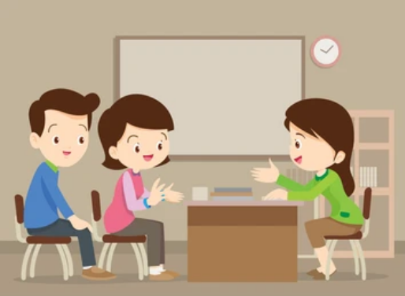

**ΣΥΜΠEΡΙΦΟΡΑ – ΔΙΚΑΙΩΜΑΤΑ – ΥΠΟΧΡΕΩΣΕΙΣ**

**Η ΠΡΟΙΣΤΑΜΕΝΗ**

* Συμβάλλει στη δημιουργία κλίματος δημοκρατικής συμπεριφοράς των διδασκόντων/ουσών και των μαθητών.
* Ενημερώνει τον Σύλλογο των Διδασκόντων/ουσών για την εκπαιδευτική νομοθεσία, τις εγκυκλίους και τις αποφάσεις που αφορούν τη λειτουργία του Σχολείου και την εφαρμογή των προγραμμάτων εκπαίδευσης.
* Είναι υπεύθυνη, μαζί με τους εκπαιδευτικούς, για την καθαριότητα και αισθητική των χώρων του σχολείου, καθώς και για την προστασία της υγείας και ασφάλειας των μαθητών.

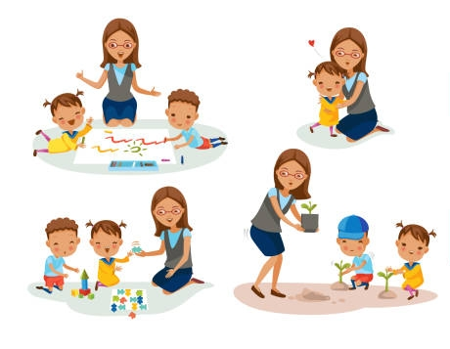

**ΟΙ ΕΚΠΑΙΔΕΥΤΙΚΟΙ**

* + Αντιμετωπίζουν τους μαθητές με ευγένεια, κατανόηση και σεβασμό προς την προσωπικότητα τους.
  + Αντιμετωπίζουν τους μαθητές με δημοκρατικό πνεύμα, ισότιμα και δίκαια και να μην κάνουν διακρίσεις υπέρ ή σε βάρος ορισμένων μαθητών.
  + Συνεργάζονται με τον/τη Διευθυντή/ρια, τους γονείς και τους αρμόδιους ΣΕΕ για την καλύτερη δυνατή παιδαγωγική αντιμετώπιση προβλημάτων συμπεριφοράς, σεβόμενοι την προσωπικότητα και τα δικαιώματα των μαθητών.



**ΟΙ ΜΑΘΗΤΕΣ/ΤΡΙΕΣ**

Η συμπεριφορά των μαθητών στο σχολείο μας είναι αντικείμενο εκπαίδευσης. Μαθαίνουν να δείχνουν σεβασμό στον εκπαιδευτικό και βοηθητικό προσωπικό, στους συμμαθητές τους, στη σχολική περιουσία, καθώς και στην δική τους προσωπικότητα. Δεν εγκρίνεται κάθε είδος βίας, λεκτικής, σωματικής, ψυχολογικής ή άλλης μορφής. Οι όποιες αποκλίσεις από τις προσδοκώμενες συμπεριφορές αντιμετωπίζονται από το διεπιστημονικό προσωπικό με παιδαγωγικούς τρόπους και εξειδικευμένες παρεμβάσεις.



**ΣΧΟΛΙΚΕΣ ΕΚΔΗΛΩΣΕΙΣ - ΔΡΑΣΤΗΡΙΟΤΗΤΕΣ**

Με απόφαση του συλλόγου διδασκόντων πραγματοποιείται στην αρχή της χρονιάς προγραμματισμός σχολικών δραστηριοτήτων:

* Οι σχολικές γιορτές (εθνικές, θρησκευτικές ή άλλου τύπου π.χ. λήξης σχολικού έτους)
* οι διδακτικές επισκέψεις.
* Προγραμματισμός εξωδιδακτικών δραστηριοτήτων στα πλαίσια της κοινωνικής ένταξης των μαθητών και υποστηρικτικών παρεμβάσεων.
* Εκδρομές και περίπατοι.

**ΣΥΝΕΡΓΑΣΙΑ ΣΧΟΛΕΙΟΥ-ΟΙΚΟΓΕΝΕΙΑΣ**

Οι γονείς των μαθητών μας οφείλουν να απευθύνονται στους εκπαιδευτικούς του Σχολείου με ευγένεια, σεβόμενοι το ρόλο και το έργο που τους αναθέτει η Πολιτεία για την αγωγή και τη μόρφωση των παιδιών τους.

Συζητούν για οποιοδήποτε θέμα τους απασχολεί με την Προϊσταμένη του σχολείου η οποία τους παραπέμπει στην υπεύθυνη εκπαιδευτικό.

Προσέρχονται στο Σχολείο όταν καλούνται από τους Εκπαιδευτικούς κατά τις ομαδικές ή ατομικές ενημερώσεις/συζητήσεις για την πρόοδο των μαθητών,



**Σαν εσένα**

*Όταν με βλέπεις στον δρόμο,*

*μη στρέφεις το βλέμμα σου αλλού με αποστροφή.*

*Όταν προσπαθώ να σου κάνω μια ερώτηση,*

*μη φεύγεις χωρίς να προσπαθήσεις καν να με καταλάβεις.*

Δεν είναι πειθαρχημένο το παιδί το παιδί που είναι αναγκασμένο να μένει μουγκό και ακίνητο. Είναι μηδενισμένο!

Μην συγκρίνετε τα παιδιά σας με τα υπόλοιπα. Δεν υπάρχει σύγκριση μεταξύ του ήλιου και του φεγγαριού. Λάμπουν όταν έρθει η ώρα τους!

*Όταν πάω να κάτσω δίπλα σου,*

*μη σηκώνεσαι ν’ απομακρυνθείς βιαστικά.*

*Κι όταν τύχει να με φωνάξεις,*

*μη σκέφτεσαι αν με αποκαλούν*

*ανάπηρο,*

*άτομο με ειδικές ανάγκες*

*ή άτομο με ειδικές ικανότητες.*

*Το όνομά μου είναι Φίλιππος*

*και είμαι άνθρωπος σαν εσένα.*

*Αποστόλης Ζυμβραγάκης*



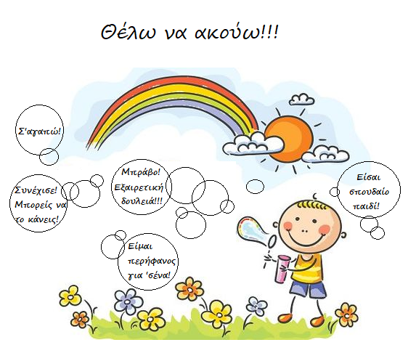



**ΔΙΑΣΦΑΛΙΣΗ ΤΗΣ ΕΦΑΡΜΟΓΗΣ**

Ο κοινά συμφωνημένος Κανονισμός βασίζεται στην ισχύουσα νομοθεσία και στις σύγχρονες παιδαγωγικές και διδακτικές αρχές. Η τήρηση του από όλους τους εμπλεκόμενους με αμοιβαίο σεβασμό στον διακριτό θεσμικό ρόλο τους, ώστε να έχει πληρότητα, γενική αποδοχή και εφαρμογή, αποτελεί προϋπόθεση της εύρυθμης λειτουργίας του Σχολείου. Είναι το θεμέλιο πάνω στο οποίο μπορεί το Σχολείο να οικοδομήσει για να πετύχει τους στόχους και το όραμά του.

Η Προϊσταμένη & Ο Σύλλογος Διδασκόντων